温馨提示：
此题库为Word版，请按住Ctrl,滑动鼠标滚轴，调节合适的观
看比例，关闭Word文档返回原板块。
考点1 细胞的分子组成
一、选择题
1.(2011·北京高考)胰岛素的A、B两条肽链是由一个基因编码的。下列有关胰岛素的叙述，正确的是( )
A.胰岛素基因的两条DNA单链分别编码A、B两条肽链
B.沸水浴加热之后，构成胰岛素的肽链充分伸展并断裂
C.胰岛素的功能取决于氨基酸的序列，与空间结构无关
D.核糖体合成的多肽链需经蛋白酶的作用形成胰岛素
【解析】选D。A项，胰岛素基因是双链的，其中一条链转录出mRNA，以mRNA为模板翻译成肽链，肽链经过加工形成具有两条肽链的胰岛素。B项，沸水浴加热之后，构成胰岛素的肽链空间结构发生改变，可能会充分伸展，但肽键不会打开，因此不会断裂。C项，胰岛素的化学本质为蛋白质，其功能与空间结构有关。D项，胰岛素合成过程中，先在核糖体上合成多肽链，然后经内质网、高尔基体的加工、修饰等才能形成胰岛素，这个加工、修饰的过程需要蛋白酶的水解作用，适当去掉一些氨基酸等。
2.(2011·海南高考)关于核酸的叙述，正确的是( )
A．只有细胞内的核酸才是携带遗传信息的物质
B．DNA分子中两条脱氧核苷酸链之间的碱基一定是通过氢键连接的
C．分子大小相同、碱基含量相同的核酸分子所携带的遗传信息一定相同
D．用甲基绿和吡罗红混合染色SARS病毒可观察到DNA和RNA的分布
【解析】选B。A项,核酸是一切生物的遗传物质，病毒中的核酸也能携带遗传信息;B项,DNA分子中两条链之间的碱基依靠氢键连接；C项,决定遗传信息的是碱基的种类、数量和排列顺序，因此分子大小相同、碱基含量相同，但是排列顺序不一定相同，所以携带的遗传信息不一定相同；D项,SARS病毒中只含有一种核酸RNA，不含有DNA，因此无法观察到DNA的分布。
3.(2011·江苏高考)下列物质合成时，需要模板的是( )
A.磷脂和蛋白质 B.DNA和酶
C.性激素和胰岛素 D.神经递质和受体
【解析】选B。A项，磷脂属于脂质，在内质网上合成，不需要模板。B项，DNA复制是以亲代DNA为模板，绝大多数酶是蛋白质，它的合成是以mRNA为模板。C项，性激素属于脂质，在内质网上合成，不需要模板。胰岛素的化学本质是蛋白质，它的合成是以mRNA为模板。D项，神经递质种类有很多，主要有乙酰胆碱、多巴胺等，合成不需要模板。
4. (2011·山东高考)只有在保持细胞活性的条件下，才能显示细胞中某物质或结构的实验是 ( )
A.苏丹Ⅲ染色观察花生种子子叶细胞中的脂肪
B.龙胆紫染色观察洋葱根尖分生区细胞的有丝分裂
C.健那绿(詹纳斯绿B)染色观察动物细胞中的线粒体
D.甲基绿、派洛宁(吡罗红)染色观察动物细胞中的DNA和RNA
【解析】选C。A项，观察花生种子子叶细胞中的脂肪，检测的是物质，对细胞的活性无要求。B项，观察洋葱根尖分生区细胞的有丝分裂，经解离，细胞已无活性。C项，健那绿(詹纳斯绿B)只能对活细胞中的线粒体进行染色，必须保证细胞的活性。D项，观察动物细胞中的DNA和RNA。检测的是物质，对细胞的活性无要求。
5. (2011·新课标全国高考)下表中根据实验目的，所用的试剂与预期的实验结果正确的是 ( )
 | 实验目的 | 试剂 | 预期的实验结果
A | 观察根尖分生组织细胞的有丝分裂 | 醋酸洋红 | 染色体被染成紫红色
B | 检测植物组织中的脂肪 | 双缩脲试剂 | 脂肪颗粒被染成红色
C | 检测植物组织中的葡萄糖 | 甲基绿 | 葡萄糖与甲基绿作用，生成绿色沉淀
D | 观察DNA和RNA在细胞中的分布 | 斐林试剂和吡罗红 | 斐林试剂将DNA染成绿色，吡罗红将RNA染成红色
【解析】选A。A项，观察根尖分生组织细胞的有丝分裂可以用醋酸洋红，也可以使用龙胆紫进行染色；B项，脂肪的检测使用苏丹Ⅲ或苏丹Ⅳ，被染成橘黄色或者红色，双缩脲试剂用于检测蛋白质；C项，葡萄糖的检测使用斐林试剂，甲基绿用于DNA的检测；D项，观察DNA和RNA在细胞中的分布使用的是甲基绿和吡罗红。
二、非选择题
6、(2011·天津高考)乳腺上皮细胞合成乳汁所需的营养物质由血液供给。如图为牛乳腺上皮细胞合成与分泌乳汁的示意图，下表为牛乳汁和血浆的部分成分比较。
据图表回答： 单位：g/100 mL
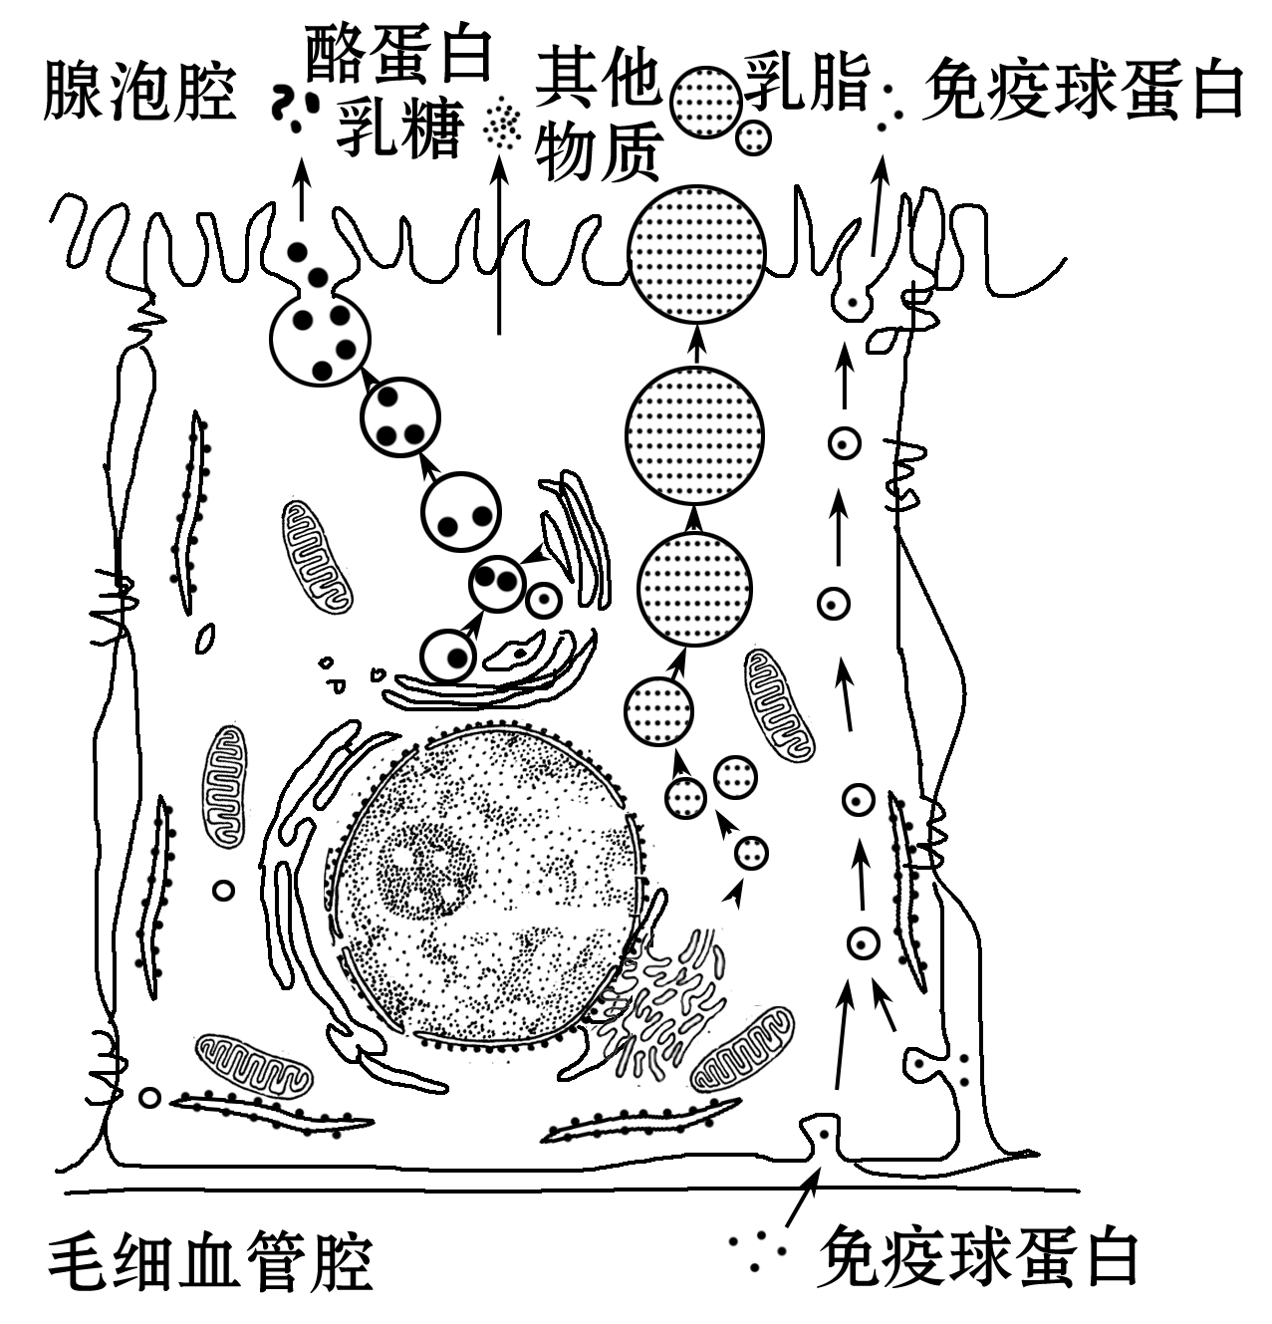
成分 | 血浆 | 乳汁
水 | 91.00 | 86.00
Na⁺ | 0.34 | 0.05
K⁺ | 0.025 | 0.15
葡萄糖 | 0.05 | 极微量
乳糖 | 0.00 | 4.60
甘油三酯 | 0.06 | 3.70
氨基酸 | 0.002 | 极微量
酪蛋白 | 0.00 | 2.80
免疫球蛋白(抗体) | 2.60 | 0.07
(1)乳腺上皮细胞所处的内环境是 ，其中的K⁺可通过 方式转运到乳腺上皮细胞。
(2)与血浆相比，乳汁中特有的成分是 。
(3)乳脂的主要成分是甘油三酯，合成甘油三酯的细胞器是 。
(4)合成乳糖的葡萄糖主要来自血浆，还可利用表中血浆的 转化而来。
(5)图表中，不能在乳腺上皮细胞中合成的生物大分子是 ，在牛乳房出现炎症时，该物质在血浆和乳汁中的含量会 ，该物质的作用是 。
【解析】(1)乳腺上皮细胞作为一种组织细胞，生活的内环境是组织液，它所需要的无机盐离子(如钾离子)要通过主动运输进入细胞内。
(2)分析表格，与血浆成分相比，乳汁特有的成分是乳糖和酪蛋白。
(3)甘油三酯属于脂质，是由内质网合成的。
(4)血浆中的葡萄糖可以用来合成乳糖。同时，生物机体中的有机物可以相互转化，所以合成乳糖的原料还可以来自血浆中的氨基酸和甘油三酯。
(5)分析表格中“成分”中有机大分子可知：免疫球蛋白(抗体)是乳腺上皮细胞不能合成的，抗体是由浆细胞(效应B细胞)合成的。当牛乳房出现炎症时，免疫球蛋白(抗体)在血浆和乳汁中的含量增加，与导致炎症出现的抗原发生特异性结合，发挥体液免疫的作用。
答案：(1)组织液 主动运输 (2)乳糖、酪蛋白
(3)内质网 (4)氨基酸、甘油三酯
(5)免疫球蛋白（抗体） 增加 与相应抗原特异性结合，发挥体液免疫功能

关闭Word文档返回原板块。

